臺北市北投區北投國民小學特殊教育宣導活動實施計畫
- 依據：特殊教育法暨特殊教育法施行細則。
- 目的：
- 加強人權教育，引導教職員工、家長、學生，對人的尊重與關懷。
- 增進對特殊教育學生的瞭解、接納及融和。
- 提供特殊教育學生對未來多元性發展空間的認識。
- 協助特殊教育學生建立自信與勇氣。
- 實施時間：105年9月至106年6月
- 實施策略與具體作法：
活動類型 | 項 目 | 對 象 | 時 間 | 目 的
（一）  藝文活動 | 著色比賽(特教主題圖畫) | 一年級 | 6月 | 了解各類身心障學生的困境，發揮愛心。
（二）  融合教學 | 晨間牽引活動 | 四年級 | 4月 | 增進啟智班學生與普通班兒童互動之機會。
 | 特教學生部分時間融合普通班上課 | 各年級 | 上下學期 | 認識身心障礙朋友，了解他們在團體中所需要的協助，進而能幫助他們，達到融合教育的目的。
 | 體驗活動-認識治療犬 | 六年級 | 12月  (五)1、2節 | 1.藉由介紹各類身心障礙朋友，知道生命的可貴，重視生命，珍愛生命。  2.提供相關資料及圖書資訊
 | 視障宣導-導盲犬 | 五年級 | 12月  (四)5、6節
 | 影片欣賞-阿天與他的朋友大才(過動症及情障宣導) | 四年級 | 12月  (四)1、2節
 | 影片欣賞-我的妹妹小桃子 (身體病弱宣導) | 三年級 | 10月  (三)2、3節
 | PPT欣賞---箭靶小牛PPT | 二年級 | 10月
 | 影片欣賞---他們的舞台〈黃乃輝的故事〉『機器女孩』 | 五年級 | 11月
 | 影片欣賞—馬拉松小子(自閉症宣導) | 四年級 | 4月
 | 影片欣賞—十月的天空(生涯發展) | 六年級 | 12月
 | 影片欣賞—真愛奇蹟(學障與肢障宣導) | 五年級 | 5月
（三）  親師交流 | 學校日 | 全校師生 | 9月 | 與家長說明學生IEP的設計並報告教學進度、班級經營
 | 學校日 | 全校師生 | 2月 | 與家長說明學生IEP的設計並報告教學進度、班級經營
（四）  特教知能研習 | 狗狗教我的事－北市特教動輔列車 | 全體教師、  家長 | 10月 | 動物輔助治療在特殊教育的運用。
 | 普通班之特殊學生課程調整與協助 | 全體教師、  家長 | 6月 | 了解普通班特殊生之最適課程調整與協助方式
- 經費來源：由本校年度相關經費項下支應。
- 資源運用：運用社區、社會等階層之人力、物力、組織等資源。
- 獎勵方式：表現優良學生，頒發獎品鼓勵。
- 本計畫經特教推行委員會通過，校長核可後實施，修正時亦同。
臺北市北投區北投國民小學105學年度上學期特殊教育宣導活動
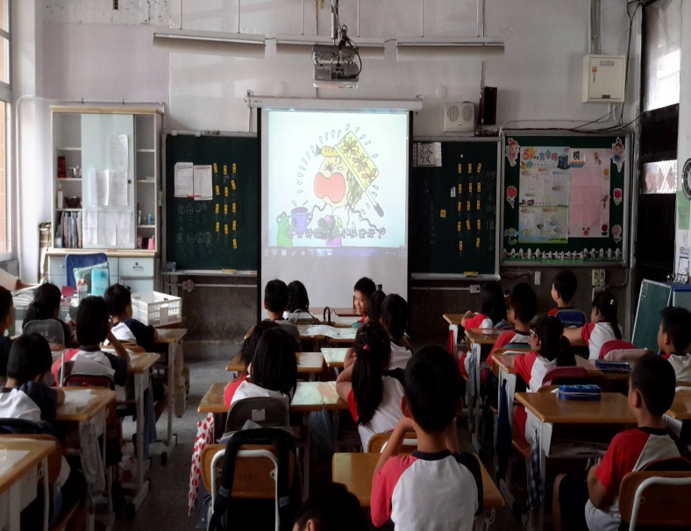  箭靶小牛PPT欣賞 | 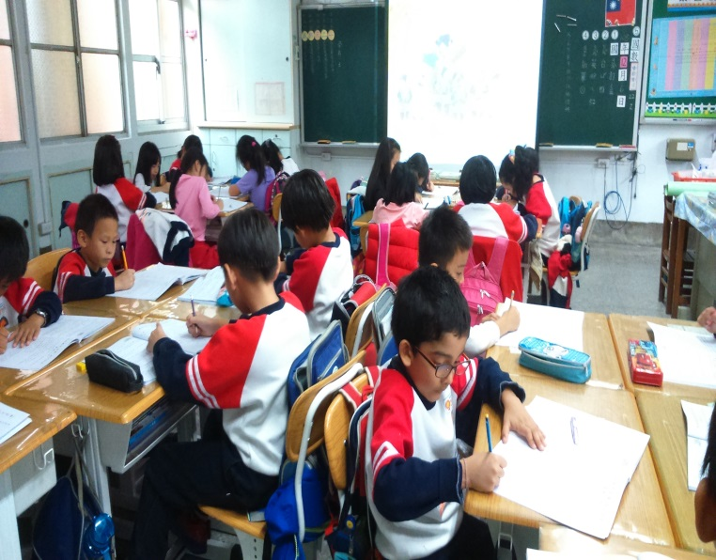  特教宣導完習寫學習單
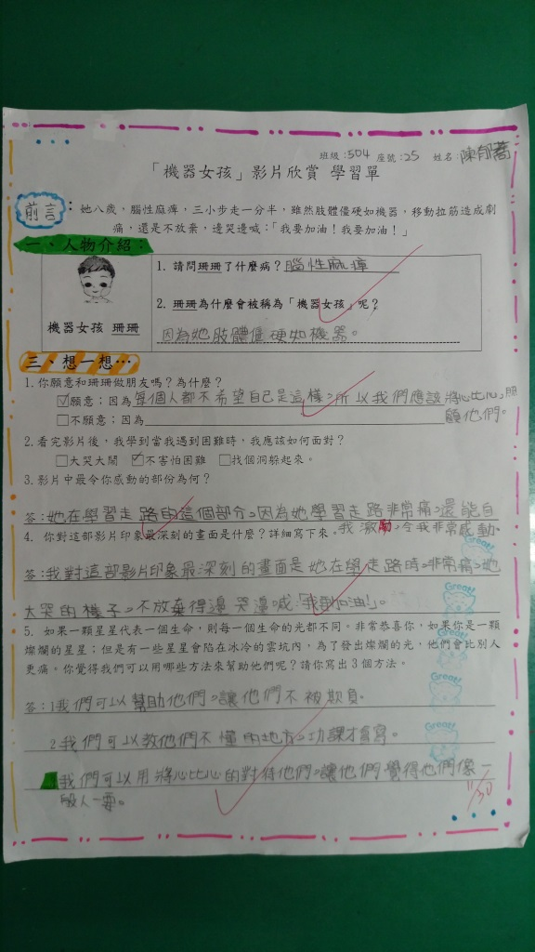  機器女孩學習單 | 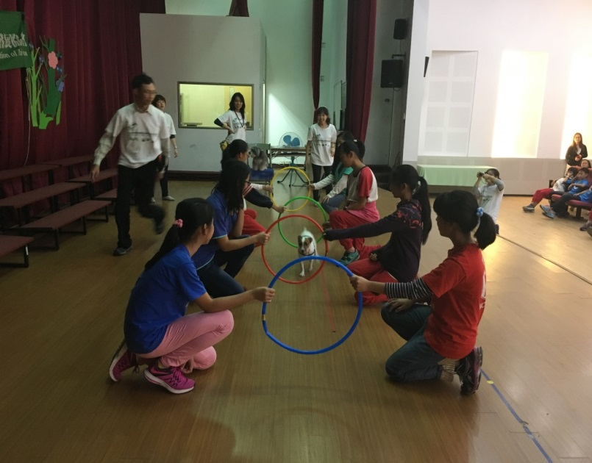  六年級治療犬活動
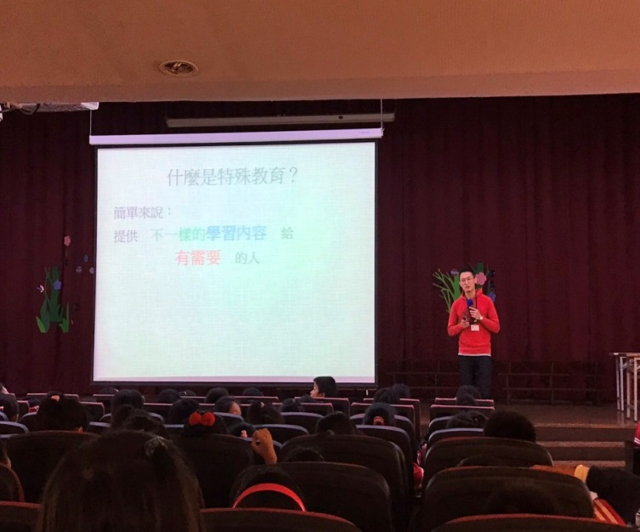  四年級特教宣導活動 | 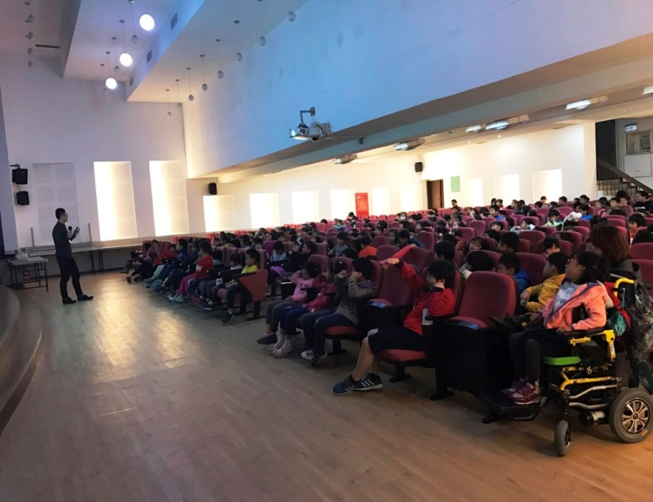  三年級特教宣導活動

